

**UNIVERSIDAD PRIVADA DE TACNA**

**FACULTAD DE INGENIERIA**

**Escuela Profesional de Ingeniería de Sistemas**

**Proyecto *Sistemas de Gestión de Hoteles***

Curso: *Programación II*

Docente: *Ing. Enrique Lanchipa Valencia*

Integrantes:

***Anahua Huayhua, Jenny 2018062150***

***Arias Vela, Roger Alex 2015050623***

***Gorbeño Mamani, Diego 2018000354***

***Coloma Colquehuanca, Kiara Estefani 2018062218***

**Tacna – Perú**

***2020***

Sistema de Gestión de Hoteles

Documento SRS

Versión *3*

|  |  |  |  |  |  |
| --- | --- | --- | --- | --- | --- |
| CONTROL DE VERSIONES | | | | | |
| Versión | Hecha por | Revisada por | Aprobada por | Fecha | Motivo |
| 3.0 | - | - | - | 21/12/2020 | Versión Original |

Contenido

I. Generalidades de la empresa 6

**Nombre de la empresa:** 6

**Visión** 6

**Misión:** 6

**Organigrama:** 6

II. Visionamiento de la empresa 6

**Descripción del problema** 6

**Objetivos de negocio** 6

**Objetivos de diseño** 7

**Alcance del proyecto** 7

**Viabilidad del sistema** 7

**Información obtenida del levantamiento de Información** 8

III. Análisis de procesos 8

Diagrama de proceso planteado – Diagrama de actividades 8

**IV. Especificación de requerimientos de software** 14

Cuadro de requerimientos funcionales 14

**Cuadro de requerimientos no funcionales** 15

Reglas de negocio 15

**V. Fases de desarrollo** 16

**Perfiles de usuario** 16

**Modelo conceptual** 16

Diagrama de casos de uso 16

Narrativa 17

Diagrama de paquetes 21

Modelo lógico 21

Análisis de objetos 21

Diagrama de secuencia 25

Modelo relacional 31

**CONCLUSIONES** 31

RECOMENDACIONES 32

BIBLIOGRAFÍAS 32

**WEBGRAFÍA** 32

**INTRODUCCIÓN**

El presente documento describe el trabajo realizado en el proyecto del curso “Programación II” de la Carrera profesional de Ingeniería de Sistemas, demostrando todo lo aprendido durante el curso.

El proyecto consiste en tres partes importantes: generalidades de la empresa,su visionamiento y despliegue de los requerimientos.

Nuestra empresa, JEDIES, se encarga de la creación y ventas de software.

El sistema a desarrollar se encargará de almacenar datos de distintos Hoteles y mostrarlos a clientes por medio de interfaces.

**PROYECTO: JEDIES**

# I. Generalidades de la empresa

## **Nombre de la empresa:**

JEDIES

## **Visión**

Ser una empresa que se expanda por el Sur del Perú.

## **Misión:**

Brindar una mejor atención al cliente, brindándole información necesaria sobre los hoteles disponibles.

Tener la exclusividad en los negocios.

## **Organigrama:**

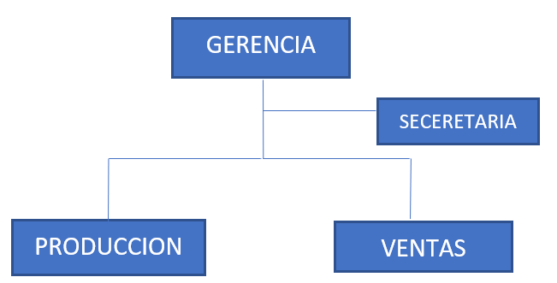

# II. Visionamiento de la empresa

## **Descripción del problema**

Al ser una empresa nueva, su principal problema sería en como hacerse conocida y llegar a más clientes, por eso se eligió trabajar un sistema basado en hoteles, ya que como sabemos la mayoría de las personas que viaja en nuestro país trata de buscar información de hoteles en cada uno de sus sitios web, pero gracias a nuestra aplicación este usuario podrá acceder a esta información de manera más fácil y no solo de un hotel, sino de todos los hoteles almacenados.

## **Objetivos de negocio**

* + Ser una empresa consolidada.
  + Que cada cliente reciba una buena atención.

## **Objetivos de diseño**

* + La interfaz debe ser sencilla y apta para todo público.
  + con una interfaz clara para el usuario final.

## **Alcance del proyecto**

Analizaremos los requerimientos funcionales y requerimientos no funcionales, y los implementaremos en nuestro sistema para lograr un buen funcionamiento.

## **Viabilidad del sistema**

Consideramos que el proyecto es viable y además aportará otros beneficios tanto a nuestra empresa como a los hoteles registrados y clientes, efectividad en los procesos realizados por la empresa y ser líderes en el mercado.

**Factibilidad técnica:**

Con respecto al hardware la empresa sí se encuentra apta para soportar el proyecto, y en el software faltaría conseguir lo que es un plan corporativo de licencias Windows para así poder ahorrar un costo adicional.

**Factibilidad Económica:**

Se logró identificar los costos de la empresa para una correcta inversión.

**Factibilidad Operativa:**

Se identificó el pago mensual de cada trabajador de la empresa y el porcentaje que irá directo a la capital de la empresa.

**Factibilidad Social:**

Se redactó el proceso para que nuestra empresa pueda llegar a más personas y generar una valoración positiva.

**Factibilidad ambiental:**

Nuestro sistema ayuda a disminuir en cierta parte la contaminación del aire, evitando que los clientes tengan que utilizar su vehículo para buscar información.

**Análisis financiero:**

Se logró desarrollar de manera correcta, teniendo ya los valores del VAN, TIR y B/C podemos decir que nuestro proyecto si es beneficioso, recuperando la inversión en el quinto mes.

## **Información obtenida del levantamiento de Información**

La empresa JEDIES se creó recientemente este año, “EL SISTEMA DE GESTION DE HOTELES” será nuestro primer proyecto como empresa

- RUC: 23221262282

- Razón Social: JEDIES.

- Tipo Empresa: Soc.Com.Respons. Ltda

- Condición: Activo

- Fecha Inicio Actividades: 10 / 11 / 2020

- CIIU: 52322

- Dirección Legal: Av. Pinto Nro. 326a (Frente a Galería Comercial 28 de Julio)

- Distrito / Ciudad: Tacna

- Departamento: Tacna, Perú

# III. Análisis de procesos

## Diagrama de proceso planteado – Diagrama de actividades

LOGIN

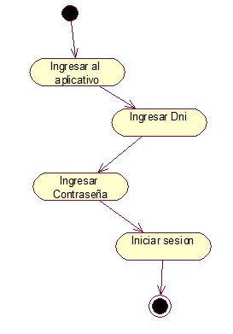

* Registrar hotel

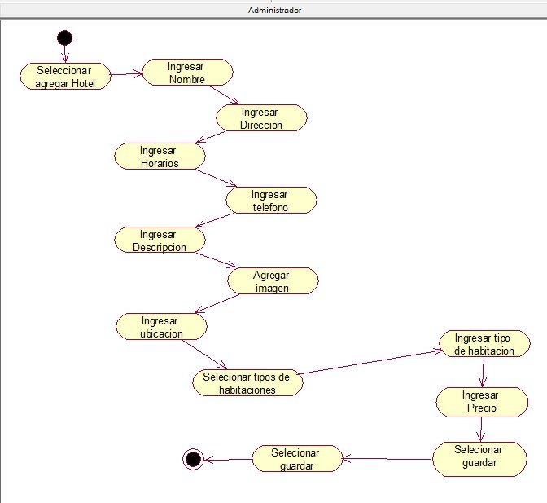

* Listar Hotel

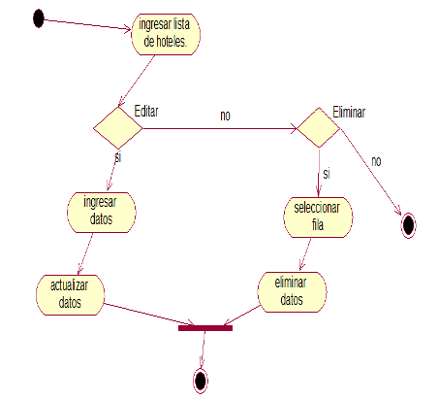

* Actualizar datos de usuario

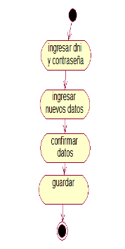

* Editar hotel

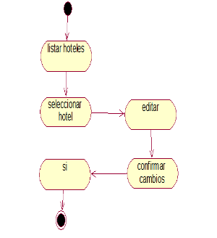

* Eliminar hotel

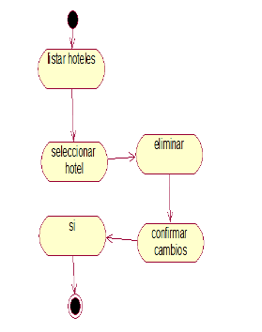

* Reservar habitacion

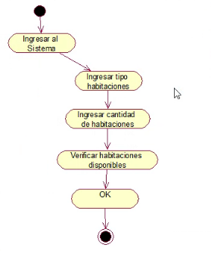

* Ver estado de reserva

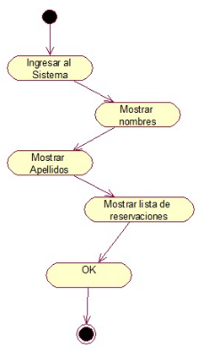

* Pagar habitacion

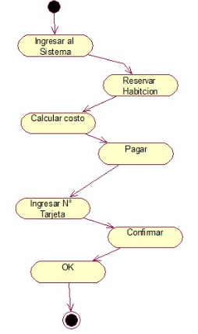

* Vista de hoteles

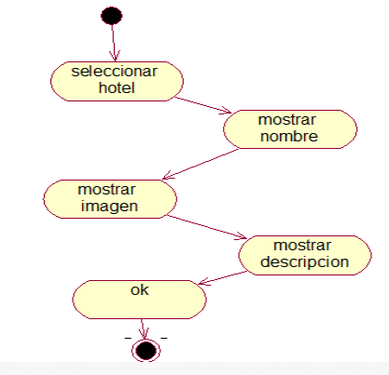

# **IV. Especificación de requerimientos de software**

## Cuadro de requerimientos funcionales

|  |  |  |  |  |
| --- | --- | --- | --- | --- |
| ***CODIGO*** | ***Requerimientos*** | ***Código*** | ***Caso de uso*** | ***Prioridad*** |
| RF-01 | El Usuario ingresara sus datos y el sistema lo registrara | CU01 | Registrar Usuario | Alta |
| RF-02 | El sistema permitirá actualizar los datos del Usuario | CU02 | Actualizar Usuario | Media |
| RF-03 | El sistema registrara todos los datos del hotel | CU03 | Registrar Hotel | Alta |
| RF-04 | El sistema permitirá editar los datos para cualquier error de tipeo o alguna actualización de datos | CU04 | Editar Hotel | Baja |
| RF-05 | El sistema Permite eliminar cualquier hotel registrado | CU05 | Eliminar Hotel | Baja |
| RF-06 | El sistema mostrara los hoteles registrados con datos básicos de ellos (Nombre e Imagen) | CU06 | Vista de Hoteles | Alta |
| RF-07 | El Sistema registrará la reserva de habitación en donde se mostrará los datos y su costo | CU07 | Reservar habitación | Alta |
| RF-08 | Se mostrará una lista detallada de los hoteles registrados | CU08 | Listar Hoteles | Media |
| RF-09 | Se mostrará en detalle el estado de la reserva | CU09 | Estado de Reserva | Baja |
| RF-10 | El sistema registrara los datos de la reserva | CU7 | Reservar habitación | Alta |
| RF-11 | El sistema genera una ventana con los datos necesarios para realizar el pago | CU11 | Pagar habitación | Alta |

## **Cuadro de requerimientos no funcionales**

|  |  |
| --- | --- |
| CODIGO | Requerimiento no Funcional |
| RNF-001 | Toda Funcionalidad del sistema y transacción de negocio debe responder al usuario en menos de 5 segundos. |
| RNF-002 | El sistema debe ser capaz de procesar n reservas por segundo. |
| RNF-003 | El sistema no revelara datos de un usuario a otros. |
| RNF-004 | Los datos Modificados en la base de datos deben ser actualizados para todos los usuarios en menos de 3 segundos. |
| RNF-005 | Todos los cambios solo los podrá hacer el administrador |
| RNF-006 | El tiempo de aprendizaje del sistema por parte del usuario será menor a 30 minutos. |
| RNF-007 | El sistema proporcionara mensajes de error que sean informativos y de guía para el usuario. |
| RNF-008 | El sistema debe poseer una interfaz bien desarrollada y no compleja. |
| RNF-009 | El sistema debe tener una disponibilidad del 99.97%. |
| RNF-010 | El tiempo para iniciar o reiniciar el sistema no debe ser mayor a 5 segundos. |
| RNF-011 | El sistema debe contar con un respaldo para la base de datos. |

## Reglas de negocio

|  |  |  |  |  |
| --- | --- | --- | --- | --- |
| Regla | Tipo | Nombre de la regla de negocio | Descripción | Proceso actual |
| 1 | Operativa | Crear cuenta usuario | Se registrará los datos ingresados para el usuario a través de un formulario | 1. El usuario ingresará los datos.  2. Se guardará todos los datos del usuario |
| 2 | Operativa | Registrar hotel | Se registrará los datos del hotel, esta acción está disponible solo para la cuenta Admin | 1. El usuario ingresa los datos del hotel.  2. Selecciona el botón de tipos de habitaciones para que se abra una nueva interfaz.  3. Completado todo se pasará a guardar o registrar este hotel por medio del botón GUARDAR. |

# **V. Fases de desarrollo**

## **Perfiles de usuario**

Usuario ADMIN

Tiene permisos para realizar todas las operaciones disponibles en el sistema de gestión de hoteles.

Usuario Cliente

Puede ingresar al sistema con su respectiva cuenta, pero solo tendrá disponibles algunas funciones para poder reservar habitación de un hotel.

## **Modelo conceptual**

### Diagrama de casos de uso

* LOGIN

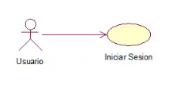

* Registrar Hotel

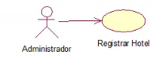

* Listar Hotel

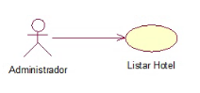

* Editar hotel

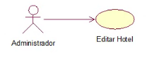

* Vista de hoteles

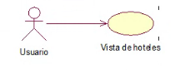

* Reservar hotel

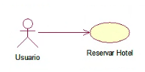

* Eliminar hotel

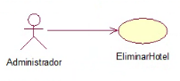

* Reservar habitacion

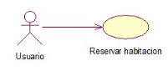

* Pagar habitacion

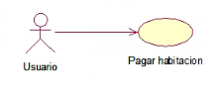

* Estado de reserva

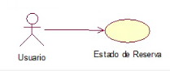

### Narrativa

|  |  |  |  |
| --- | --- | --- | --- |
| CU-001 | LOGIN | | |
| VERSION | 1.0 (22/11/2020) | | |
| DEPENDENCIAS: | RN-001: Ingreso de la cuenta | | |
|  | | |
| PRECONDICION: | El usuario debe tener una cuenta registrada | | |
| DESCRIPCION: | El sistema deberá comportarse como se escribe en el siguiente caso de uso cuando el usuario desee ingresar. | | |
| SECUENCIA NORMAL | PASO | Acciones del actor | Respuestas del sistema |
|  | 1 | El usuario ingresa al aplicativo de escritorio | 2.Se muestra la interfaz con 2 botones (Ingresar y Crear cuenta) |
|  | 3 | El usuario le da click al botón crear cuenta | 4. El sistema muestra una interfaz con los siguientes textbox (Nombres, Apellidos, documento, teléfono, dirección, y clave) y 3 botones (Crear,Confimar y Cancelar) |
|  | 5 | Le da click en el botón CREAR | 6. Se guardará todos los datos ingresados y se le enviará de nuevo al LOGIN. |
|  | 7 | Le da click en el botón CANCELAR | 8. Le mostrará la interfaz LOGIN |
|  | 9 | El usuario le dará click al botón INGRESAR una vez haya completado los campos de DNI y contraseña correctamente | El sistema validará los datos ingresados, si todo es correcto y la cuenta existe se mostrará la interfaz del menú, caso contrario se mostrará un mensaje de error. |
| POSTCONDICION | El sistema actualiza los cambios establecidos. | | |
| EXCEPCIONES | PASO | Acciones del actor | Respuestas del sistema |
| 1 | Si no se ingresa ningún dato | |
| Se cancela el caso de uso | |
| COMENTARIOS | Se recomienda ingresar una contraseña segura (mayor a 10 caracteres) | | |

|  |  |  |  |
| --- | --- | --- | --- |
| CU-002 | Registrar_Hotel | | |
| VERSION | 1.0 (22/11/2020) | | |
| DEPENDENCIAS: | RN-001: Registro de hoteles | | |
|  | | |
| PRECONDICION: | El usuario debe ingresar con la cuenta ADMIN | | |
| DESCRIPCION: | El sistema deberá comportarse como se escribe en el siguiente caso de uso cuando el usuario desee crear su cuenta registrándose | | |
| SECUENCIA NORMAL | PASO | Acciones del actor | Respuestas del sistema |
|  | 1 | El usuario ya dentro del menú le dará click en el botón AGREGAR HOTEL | 2.Se muestra la interfaz con varios textbox (Nombre, Direccion, Horario, teléfono, descripción) un DataGridView que nos servirá para ingresar una imagen y 2 botones (Tipos de habitación y el de GUARDAR) |
|  | 3 | El usuario Tendrá que rellenar cada campo y darle click en el botón TIPOS DE HABITACIÓN | 4. Se mostrará una pequeña ventana con un DataGridView junto a un botón de cerrar |
|  | 5 | El usuario tendrá que llenar los datos de tipos de habitación del hotel en el DataGridView | 6. Se guardará todos los datos ingresados. |
|  | 7 | Cerrará la ventana de tipos de habitación y agregará una imagen del hotel por medio de un DataGridView | 8. Guardará la imagen |
|  | 9 | Le dará click en el botón GUARDAR | 10. Se guardará todos los datos del hotel. |
| POSTCONDICION | El sistema actualiza los cambios establecidos. | | |
| EXCEPCIONES | PASO | Acciones del actor | Respuestas del sistema |
| 1 | Si no se ingresa ningún dato | |
| Se cancela el caso de uso | |
| COMENTARIOS | Se recomienda verificar los datos ingresados del hotel | | |

|  |  |  |  |
| --- | --- | --- | --- |
| CU-003 | LISTAR HOTEL | | |
| VERSION | 1.0 (22/11/2020) | | |
| DEPENDENCIAS: | RN-001: Listado de hoteles | | |
|  | | |
| PRECONDICION: | Disponible solo para la cuenta Admin | | |
| DESCRIPCION: | El sistema deberá comportarse como se escribe en el siguiente caso de uso cuando el usuario desee ingresar. | | |
| SECUENCIA NORMAL | PASO | Acciones del actor | Respuestas del sistema |
|  | 1 | El usuario ingresa a la interfaz de LISTAR HOTEL | 2.Se muestra la interfaz con 1 DataGridView y 2 botones. El datagridview cargará automáticamente todos los datos de los hoteles registrados. |
|  | 3 | El usuario podrá cambiar los datos del hotel y darle al botón editar | 4. El sistema guardará los cambios realizados |
|  | 5 | El usuario podrá seleccionar toda la fila en el datagridview.y darle en el botón Eliminar. | 6. Se borrará todo el registro del hotel seleccionado. |
| POSTCONDICION | El sistema actualiza los cambios establecidos. | | |
| EXCEPCIONES | PASO | Acciones del actor | Respuestas del sistema |
| 1 | Deberá tener registrado al menos un hotel para que este caso de uso se de. | |
|  | |
| COMENTARIOS |  | | |

### Diagrama de paquetes

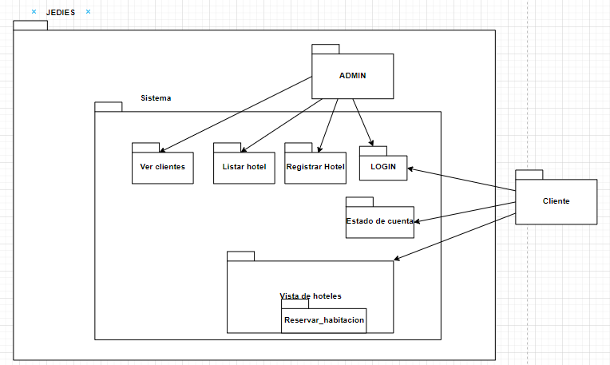

## Modelo lógico

### Análisis de objetos

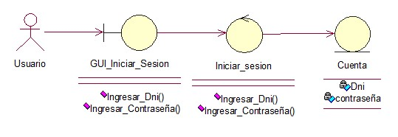 LOGIN

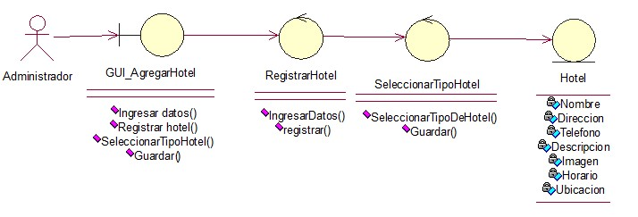 Registro de hotel

Listar Hotel

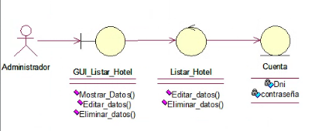

Actualizar usuario

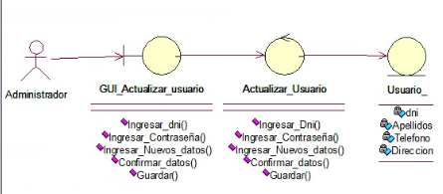

Editar hotel

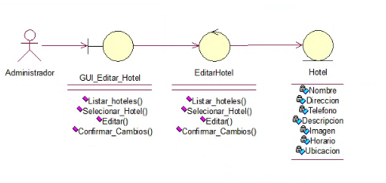

Eliminar hotel

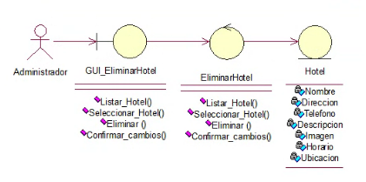

Vista de hotel

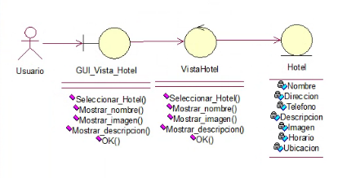

Reservar hotel

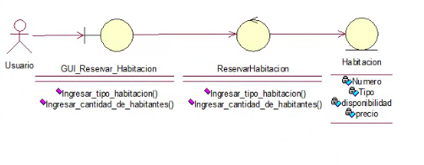

Estado de reserva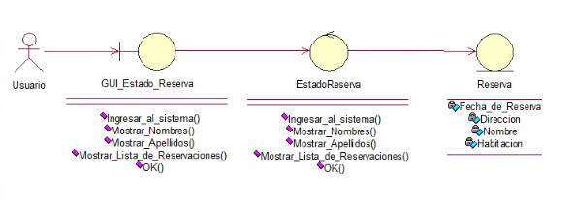

Pagar habitación

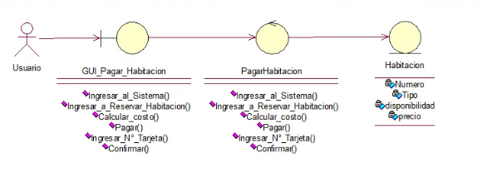

### Diagrama de secuencia

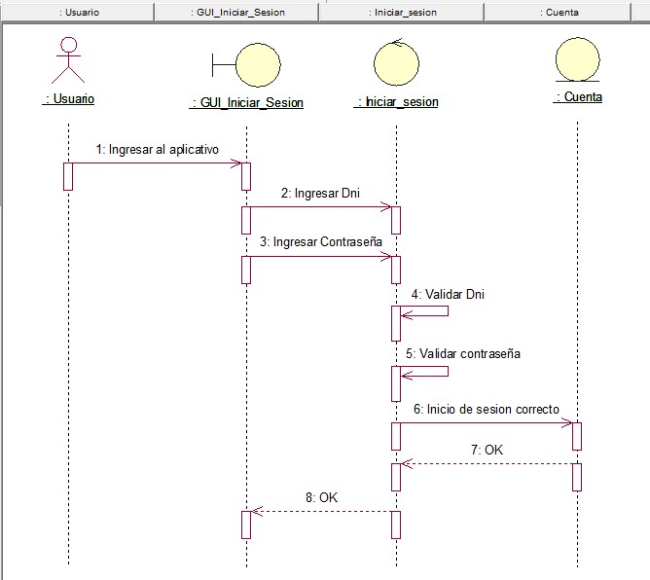LOGIN

Registro de hotel

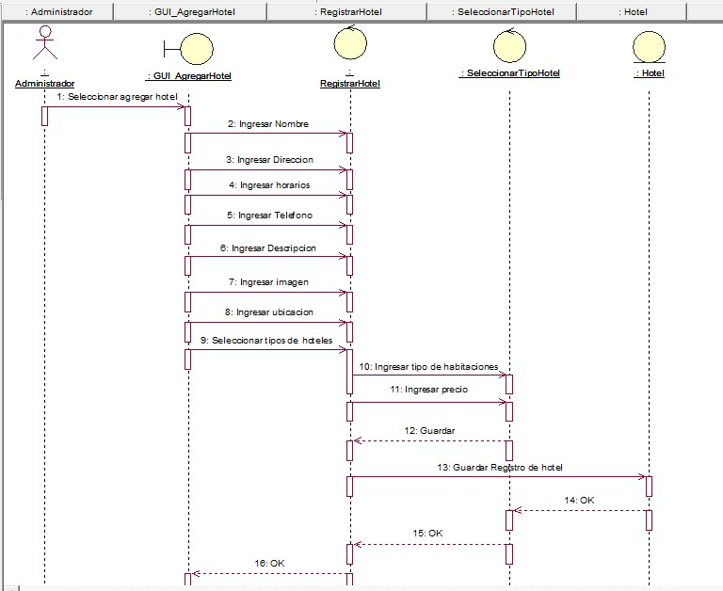

Listar Hotel

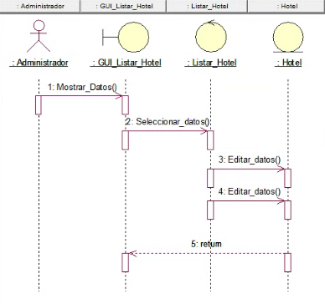

Actualizar datos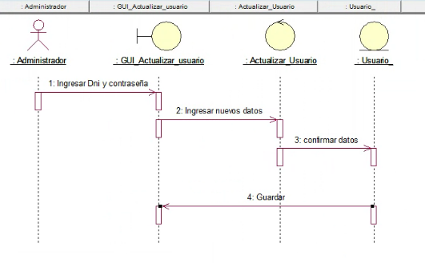

Editar hotel

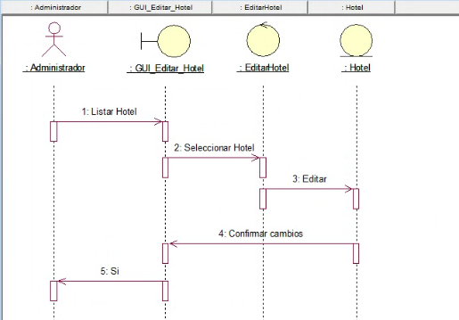

Eliminar hotel

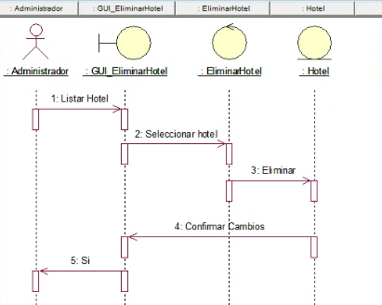

Vista de hotel

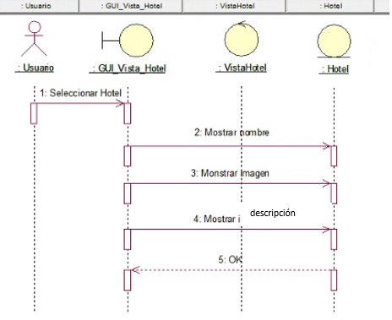

descripción

Reservar habitación

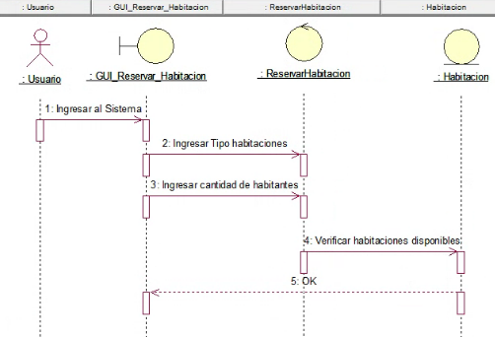

Estado de reserva

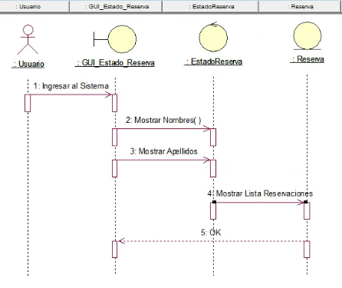

Pagar habitacion

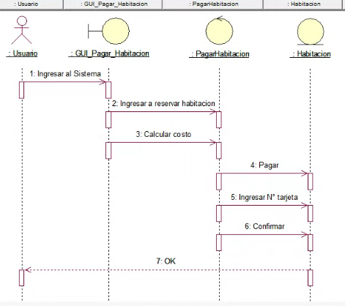

### Modelo relacional

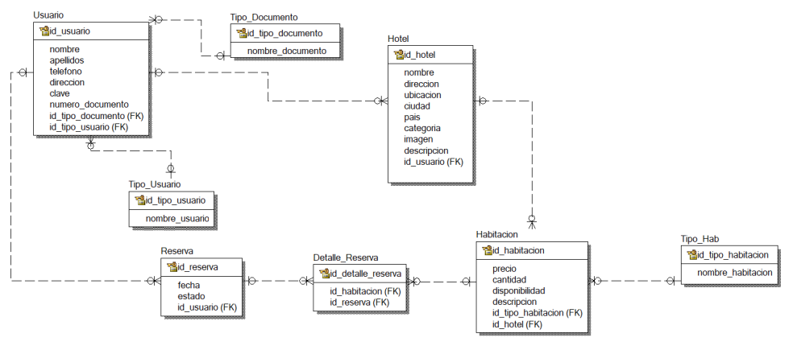

# **CONCLUSIONES**

En las especificaciones de requerimiento de un proyecto de software saben lo rápido que se pueden acumular los requisitos y lo difícil que puede ser gestionarlos. Una especificación de requisitos de software proporciona una descripción completa de un producto de software a desarrollar y mantiene a todos los involucrados en la misma página.

En cuanto a nuestro modelo conceptual da una representación detallada y sencilla del sistema mostrando la composición de conceptos que se utilizan para entenderlo. Muestra como interactúa el sistema para identificar su funcionamiento y para solucionar la problemática.

Recomendaciones

<http://repobib.ubiobio.cl/jspui/bitstream/123456789/727/1/Diaz%20Soto%2C%20Jaime%20Eduardo.pdf>

<http://openaccess.uoc.edu/webapps/o2/bitstream/10609/951/1/34947tfc.pdf>

# RECOMENDACIONES

* El Lenguaje Unificado de Modelado. Grady Booch, James Rumbaugh e Ivar Jacobson. Addison Wesley, 1999 Capítulos 16 y 17
* Object Oriented Software Engineering. . Prentice Hall, 2000. Capítulo 4, pág. 100–106, 118-119
* Karl. E.Wiegers. Software Requirements. Microsoft Press, 1999. Capítulo 9, pág. 153-162. Capítulo 11
* Suzanne Robertson and James Robertson. 2012. *Mastering the Requirements Process: Getting Requirements Right*(3rd ed.). Addison-Wesley Professional.

# BIBLIOGRAFÍAS

# **WEBGRAFÍA**

Ionos (2020) diagramas de caso de uso

Recuperado de <https://www.ionos.es/digitalguide/paginas-web/desarrollo-web/diagrama-de-casos-de-uso/>

Lucid hart (2018) diagrama de paquetes

Recuperado de <https://www.lucidchart.com/pages/es/que-es-un-diagrama-de-paquetes-uml>

<http://sgpwe.izt.uam.mx/pages/cbs/hcg/231236/material_adicional/cap3_sistemas.pdf>

<https://manuel.cillero.es/doc/metodologia/metrica-3/tecnicas/diagrama-de-clases/>